LUNDI

* Anglais (Révision des couleurs) : [lien](https://jeux.ieducatif.fr/jeu-educatif/jeux-en-anglais/les-couleurs-en-anglais-193/):
* 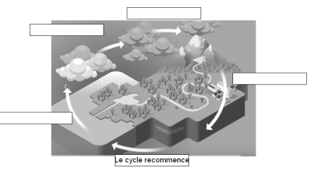Questionner le monde : Le cycle de l’eau : [lien](https://safeYouTube.net/w/fFfG)  *(jusqu’à la minute 1.06)*
* Complète le **schéma** en annexe.
* Vérifie avec la correction que tu as tout bon. Tu pourras

ensuite le coller dans ton cahier.

MARDI

* Anglais : Coloriage en ligne sur les couleurs : [lien](http://www.maxetom.com/jeux_langues/color_summer.html)
* Education moral et civique (la violence) : [lien](https://safeYouTube.net/w/wNnG) . Regarde la vidéo et explique ce que tu as compris à un adulte. Qu’en penses-tu ?
  + Bonus : CalculaTice : *Soustraire des dizaines*

JEUDI

* Anglais : Vidéos sur les animaux : [lien](https://safeyoutube.net/w/93fG)
* Questionner le monde : Jeux sur le cycle de l’eau : [lien](http://www.jeuxpedago.com/jeux-svt-cm1-cm2-le-cycle-de-l-eau-_pageid320.html) Puis **complète la trace écrite (en annexe)**
  + Bonus : CalculaTice : *Résoudre des problèmes avec l’addition et la soustraction*

VENDREDI

* Anglais : Jeux de mémo pour retrouver les animaux : [lien](https://www.anglaisfacile.com/exercises/memory2/memory2.php)
* QCM sur la vidéo (**A remplir**) : [lien](https://forms.gle/iLyZnGztcEezLRJx9)
* Enseignement artistique : A la manière de…
  + Consigne : Prends 3 objets dans ta maison, qui te permettront de dessiner des cercles (verre, bol, bouteille, assiette…)
  + Prends une feuille A4, remplis la de cercles différents. S’ils se chevauchent, c’est encore mieux !
  + Choisis ensuite **2 couleurs** parmi les couleurs suivantes : **vert, bleu foncé, bleu claire, violet, gris, noir, marron**
  + Choisis **2 couleurs** parmi les couleurs suivantes : **orange, rouge, rose, gris, jaune,**
  + Tu vas devoir colorier chaque partie de tes cercles avec les couleurs que tu auras choisis. Envoi-moi ensuite ta production !
* Maintenant, cherche sur internet **« Robert Delaunay** » et regarde ses productions. Cela te rappelle-t-il quelque chose ?

***Bravo, tu as produit une œuvre comme Robert Delaunay***